Statistic Descriptive in R

Rambu Marshanda Tamu Ina Paa

2025-10-15



Pendidikan merupakan faktor penting dalam pembangunan sumber daya manusia. Ketersediaan fasilitas sekolah di setiap desa mencerminkan akses masyarakat terhadap pendidikan. Oleh karena itu, pada saat ini saya akan membahas mengenai **“Jumlah Desa yang Memiliki Fasilitas Sekolah Menurut Provinsi dan Tingkat Pendidikan, 2024”**. Data ini berisi jumlah desa yang memiliki fasilitas sekolah berdasarkan **provinsi** dan **tingkat pendidikan (SD, SMP, SMU, SMK, dan Perguruan Tinggi)** pada tahun 2024. Setiap baris mewakili satu provinsi di Indonesia, sedangkan kolom menunjukkan jumlah desa yang memiliki fasilitas di tiap jenjang pendidikan.

Sumber data: [Badan Pusat Statistik(BPS) - Hasil Sensus Potensi Desa(Podes) 2024](https://www.bps.go.id/id/statistics-table/2/MjA1IzI=/jumlah-desa-yang-memiliki-fasilitas-sekolah-menurut-provinsi-dan-tingkat-pendidikan.html)

library(readxl)  
Data_Desa_2024 <- read_excel("Jumlah Desa yang Memiliki Fasilitas Sekolah Menurut Provinsi dan Tingkat Pendidikan 2024.xlsx")

Data_Desa_2024

## # A tibble: 38 × 6  
## Provinsi SD SMP SMU SMK `Perguruan Tinggi`  
## <chr> <dbl> <dbl> <dbl> <dbl> <dbl>  
## 1 ACEH 3382 1421 735 205 119  
## 2 SUMATERA UTARA 5003 2319 1147 712 202  
## 3 SUMATERA BARAT 1256 808 415 180 102  
## 4 RIAU 1811 1210 631 259 80  
## 5 JAMBI 1484 810 393 169 42  
## 6 SUMATERA SELATAN 2996 1410 720 252 99  
## 7 BENGKULU 1187 488 194 93 27  
## 8 LAMPUNG 2537 1437 695 405 96  
## 9 KEP. BANGKA BELITUNG 391 217 85 49 16  
## 10 KEP. RIAU 408 249 132 62 33  
## # ℹ 28 more rows

# Analisis Deskriptif

## Tingkat SD

summary(Data_Desa_2024$SD)

## Min. 1st Qu. Median Mean 3rd Qu. Max.   
## 264.0 566.5 1221.5 1907.1 2041.2 8442.0

mean(Data_Desa_2024$SD)

## [1] 1907.105

median(Data_Desa_2024$SD)

## [1] 1221.5

library(DescTools)  
if (!require(DescTools)) install.packages("DescTools")  
Mode(Data_Desa_2024$SD)

## [1] NA  
## attr(,"freq")  
## [1] NA

library(DescTools)  
if (!require(DescTools)) install.packages("DescTools")  
Range(Data_Desa_2024$SD)[1]

## [1] 8178

library(DescTools)  
if (!require(DescTools)) install.packages("DescTools")  
Var(Data_Desa_2024$SD)

## [1] 4064265

library(DescTools)  
if (!require(DescTools)) install.packages("DescTools")  
sd(Data_Desa_2024$SD)

## [1] 2016.002

quantile(Data_Desa_2024$SD, 0.25)

## 25%   
## 566.5

quantile(Data_Desa_2024$SD, 0.75)

## 75%   
## 2041.25

### Visualisasi Data Tingkat SD

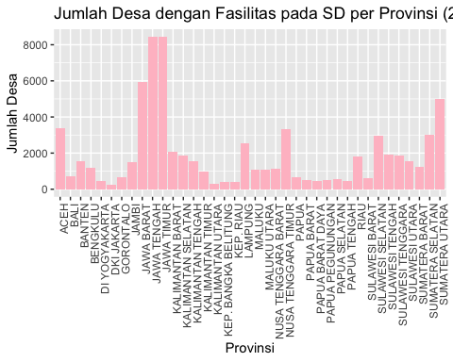

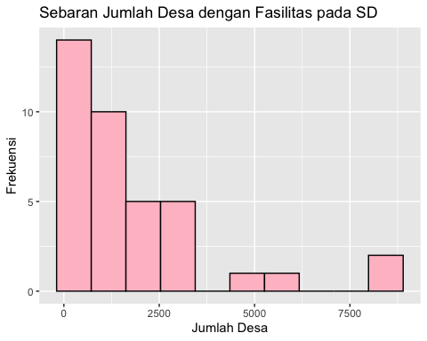

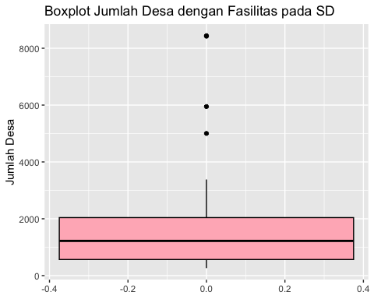

## Tingkat SMP

summary(Data_Desa_2024$SMP)

## Min. 1st Qu. Median Mean 3rd Qu. Max.   
## 110.0 268.8 746.5 1022.0 1246.8 4905.0

mean(Data_Desa_2024$SMP)

## [1] 1021.974

median(Data_Desa_2024$SMP)

## [1] 746.5

library(DescTools)  
if (!require(DescTools)) install.packages("DescTools")  
Mode(Data_Desa_2024$SMP)

## [1] NA  
## attr(,"freq")  
## [1] NA

library(DescTools)  
if (!require(DescTools)) install.packages("DescTools")  
Range(Data_Desa_2024$SMP)[1]

## [1] 4795

library(DescTools)  
if (!require(DescTools)) install.packages("DescTools")  
Var(Data_Desa_2024$SMP)

## [1] 1253402

library(DescTools)  
if (!require(DescTools)) install.packages("DescTools")  
sd(Data_Desa_2024$SMP)

## [1] 1119.554

quantile(Data_Desa_2024$SMP, 0.25)

## 25%   
## 268.75

quantile(Data_Desa_2024$SMP, 0.75)

## 75%   
## 1246.75

### Visualisasi Data Tingkat SMP

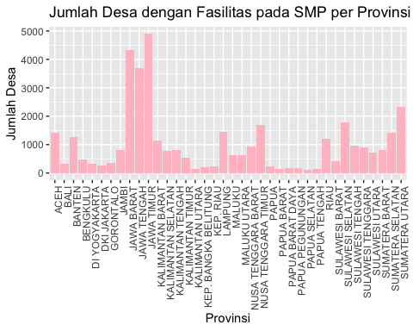

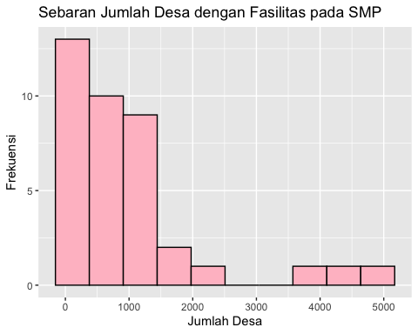

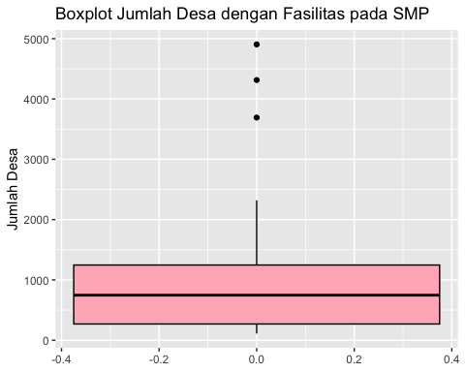

## Tingkat SMU

summary(Data_Desa_2024$SMU)

## Min. 1st Qu. Median Mean 3rd Qu. Max.   
## 32.0 136.0 284.0 477.1 658.0 2587.0

mean(Data_Desa_2024$SMU)

## [1] 477.1316

median(Data_Desa_2024$SMU)

## [1] 284

library(DescTools)  
if (!require(DescTools)) install.packages("DescTools")  
Mode(Data_Desa_2024$SMU)

## [1] 148 274 415  
## attr(,"freq")  
## [1] 2

library(DescTools)  
if (!require(DescTools)) install.packages("DescTools")  
Range(Data_Desa_2024$SMU)[1]

## [1] 2555

library(DescTools)  
if (!require(DescTools)) install.packages("DescTools")  
Var(Data_Desa_2024$SMU)

## [1] 306989.2

library(DescTools)  
if (!require(DescTools)) install.packages("DescTools")  
sd(Data_Desa_2024$SMU)

## [1] 554.0661

quantile(Data_Desa_2024$SMU, 0.25)

## 25%   
## 136

quantile(Data_Desa_2024$SMU, 0.75)

## 75%   
## 658

### Visualisasi Data Tingkat SMU

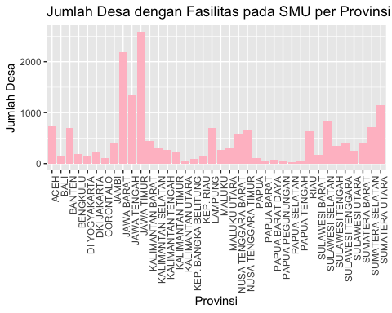

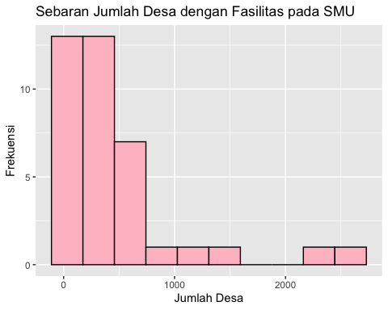

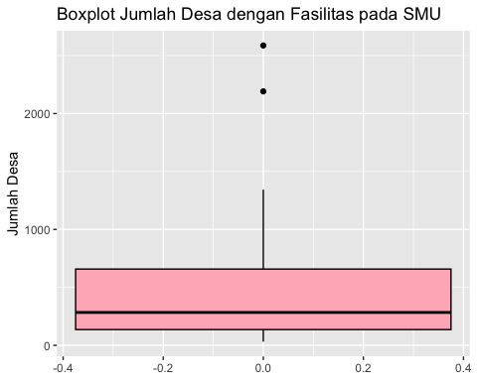

## Tingkat SMK

summary(Data_Desa_2024$SMK)

## Min. 1st Qu. Median Mean 3rd Qu. Max.   
## 15.00 69.75 152.50 289.74 257.25 2070.00

mean(Data_Desa_2024$SMK)

## [1] 289.7368

median(Data_Desa_2024$SMK)

## [1] 152.5

library(DescTools)  
if (!require(DescTools)) install.packages("DescTools")  
Mode(Data_Desa_2024$SMK)

## [1] NA  
## attr(,"freq")  
## [1] NA

library(DescTools)  
if (!require(DescTools)) install.packages("DescTools")  
Range(Data_Desa_2024$SMK)[1]

## [1] 2055

library(DescTools)  
if (!require(DescTools)) install.packages("DescTools")  
Var(Data_Desa_2024$SMK)

## [1] 195169.4

library(DescTools)  
if (!require(DescTools)) install.packages("DescTools")  
sd(Data_Desa_2024$SMK)

## [1] 441.7799

quantile(Data_Desa_2024$SMK, 0.25)

## 25%   
## 69.75

quantile(Data_Desa_2024$SMK, 0.75)

## 75%   
## 257.25

### Visualisasi Data Tingkat SMK

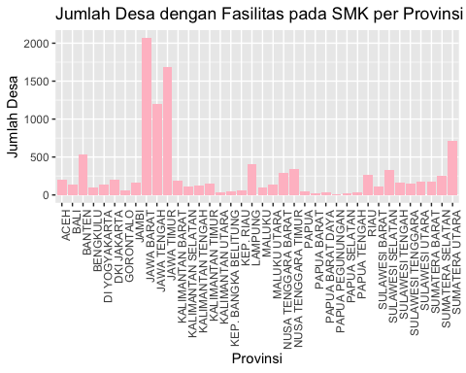

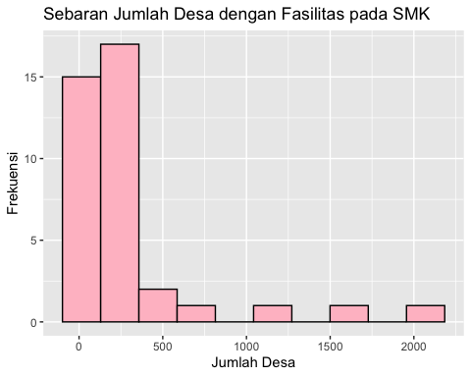

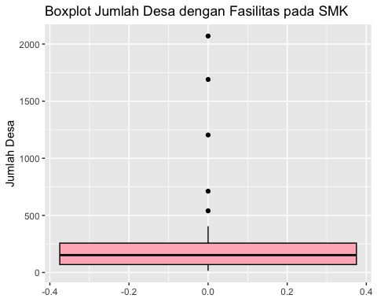

## Tingkat Perguruan Tinggi

summary(Data_Desa_2024$`Perguruan Tinggi`)

## Min. 1st Qu. Median Mean 3rd Qu. Max.   
## 8.00 23.50 46.50 86.55 98.25 477.00

mean(Data_Desa_2024$`Perguruan Tinggi`)

## [1] 86.55263

median(Data_Desa_2024$`Perguruan Tinggi`)

## [1] 46.5

library(DescTools)  
if (!require(DescTools)) install.packages("DescTools")  
Mode(Data_Desa_2024$`Perguruan Tinggi`)

## [1] 16  
## attr(,"freq")  
## [1] 4

library(DescTools)  
if (!require(DescTools)) install.packages("DescTools")  
Range(Data_Desa_2024$`Perguruan Tinggi`)[1]

## [1] 469

library(DescTools)  
if (!require(DescTools)) install.packages("DescTools")  
Var(Data_Desa_2024$`Perguruan Tinggi`)

## [1] 12153.71

library(DescTools)  
if (!require(DescTools)) install.packages("DescTools")  
sd(Data_Desa_2024$`Perguruan Tinggi`)

## [1] 110.2439

quantile(Data_Desa_2024$`Perguruan Tinggi`, 0.25)

## 25%   
## 23.5

quantile(Data_Desa_2024$`Perguruan Tinggi`, 0.75)

## 75%   
## 98.25

### Visualisasi Data Tingkat Perguruan Tinggi

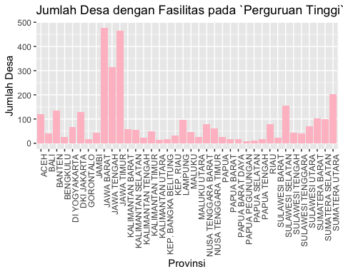

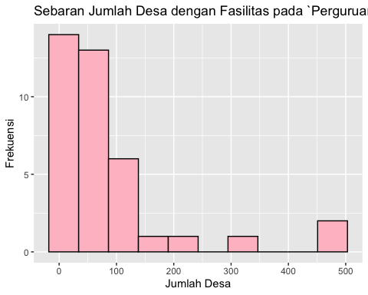

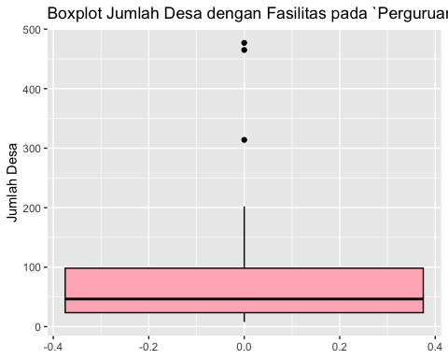

🎀 Terima Kasih Telah Membaca 🎀

Semoga harimu seindah warna soft pink ini 💖